**Пән:**Математика

**Күні:**22.10.2014ж

**Сынып:**2 «А»

**Сабақтың тақырыбы:** «Математика – еліне саяхат» Өткенді пысықтау

**Сабақтың мақсаты:**

***Білімділік:*** Оқушылардың өткен сабақтардан алған білімдерін пысықтап,

қайталауға арналған есептер шығару. Оқушылардың білім деңгейін тексеру,

алған білімдерін тиянақтау.

***Дамытушылық:*** Ойын арқылы оқушылардың логикалық ойлау, есептеу

қабілеттерін, танымдық қызығушылығын арттырып, ой өрісін кеңейту.

***Тәрбиелік:***Оқушыларды тапқырлыққа, жылдам ойлауға, ойын қорыта білуге

тәрбиелеу.

**Сабақтың типі:** ертегі ойын сабақ

**Сабақтың түрі:** дәстүрлі емес

**Сабақтың әдісі:** Сұрақ-жауап, ойын, тест, әңгімелеу

**Сабақтың көрнекілігі:**слайдтар ,оқулық, ертегілер кейіпкерлері.

**Сабақтың барысы:**

**1.Ұйымдастыру кезеңі:** Оқушылардың оқу құралдарын түгендеу.

**2. Психологиялық дайындық**.

Армысың асыл күн,

Армысың асыл жер,

Армысың көк аспан,

Армысың жан досым,

Жылуыма жылу қос міне менің қолым.

Бір, екі, үш

Отырамыз тып- тыныш

Жалқаулықты тастаймыз

Сабақты біз бастаймыз.

**Оқушыларды сабақтың тақырыбымен, мақсатымен таныстыру.**

-Балалар бүгінгі біздің сабағымыз ерекше болмақ, оның ерекшелігі бүгін біз «Ертегілер елін саяхат» жасаймыз. Сендер ертегілерді жақсы білетіндеріңді және сол ертегілердің математикалық тапсырмаларын қаншалықты жақсы орындап, шығатындарыңды тексереміз.

-Қане кім айтады маған қандай ертегілерді білесіңдер? Жақсы олай болса қазір біз «Бауырсақ» ертегісін есімізге түсіре отырып, солардың кейіпкерлеріне көмектесу арқылы математикадан көптеген есептер шығарамыз.

**ІІ. Жаңа сабақ**

Балалар, бүгінгі сабағымызда сынып үш топқа бөлінеді.

**І топ: «Алғырлар»**

**ІІ топ: «Тапқырлар»**

**ІІІ топ. «Зеректер»**

2 «А» сынып оқушылары 3 топ болып саяхатқа шығамыз.

Ал, достарым, келіңдер,

Біріңе – бірің еріңдер.

Біліміңді тексеріп,

Шешімін тауып көріңдер!

**а) Математикалық диктант**

**6 + 5 = 7 + 5 = 9 + 5 =**

**12 – 4 = 14–5= 13 –3=**

**ә) Математикалық тест**

**4 + 3 9, 10, 7 10 – 3 7, 8, 9 5 + 4 8, 9, 10**

**6 + 3 8, 6, 4 9 – 2 5, 6, 7 6 – 3 4, 3, 5**

**б)**

**18-1**

**17**

**9+8**

**9+9**

**18**

**18-0**

**8+8**

**16**

**18- 2**

«**Бауырсақ**» ертегісінің сахналық қойылымы:

    Кел, тыңдайық ертегі,

    Естіген жанды елтеді.

    Талай ғажап оқиға,

    Қызық сырын шертеді.

Ерте, ерте, ертеде....бір ата мен әже болыпты

Атасы: -кемпір-ау, маған **бауырсақ** пісіріп берсеңші.

Әжесі:- неден пісірейін ұн жоқ қой.

Атасы:- қаптың түтүбін қақ, бауырсақтық ұн табылып қалар.

Әжесі солай істейді: қаптын түбін қағып, қалған ұннан **бауырсақ** пісіреді де суытып терезе алдына қояды.( іс-әрекеттерін көрсетеді) **Бауырсақ** домалап кетеді...

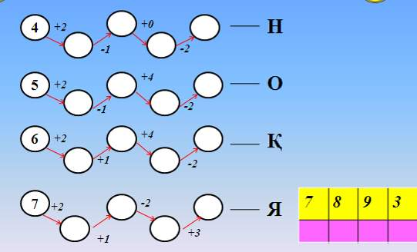

Орман ішіне домалап келіп, коян ананың көжегін үйретіп жатқанын естиді:

  -Сұр көжегім, көжегім,

    Еркелігін сеземін.

    Сабаққа мойын бұратын

    Сенің де келді кезегің.

    Білмесең надан боласың

    Жау қолында қаласың

    Үйреніп бәрін біле алсаң,

     Ақылын, жетіп толасың.

Көжегі бауырсақты көріп қорқып, қашып кетеді.

Қоян: -**бауырсақ**, **бауырсақ** мен сені жеп қоямын.

**Бауырсақ**: -жоқ, сен мені жеме,саған өлең айтып беремін, соны тыңда.

                     Атадан да қаштым,

                     Ападан да қаштым,

                     Қоян сенен де қашып кетемін.

Қоян: -қой, **бауырсақ** сенің өленің жақсы сен одан да менің тапсырмамды орында .

**Бауырсақ**: енді не істемін, балалар, сендер маған көмек көрсетіңдерші.

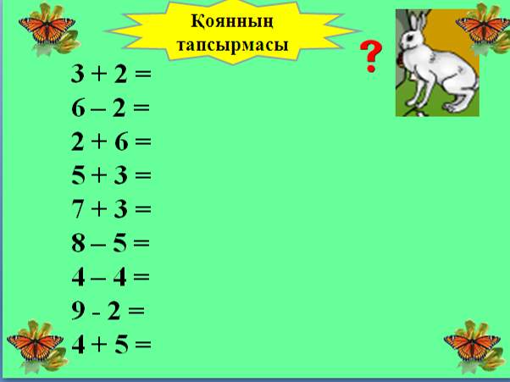

Шөп үстінде құлпынай жеп жатқан аюға кездеседі.

Аю: -**бауырсақ**, **бауырсақ** мен сені жеймін.

**Бауырсақ** : -жемеші мені, мен саған қандай өлең айтып береді екем

-ападан да қаштым, ататадан да қаштым,

  сенең де аю қашып кетемін.

Аю: Әй, балалар, балалар!

        Менде қызық ойын бар,

        Ал ықылас қойындар

        Кәне, тәртіп сақтайық,

        Мен берген тапсырманы,

        Бұлжытпай орындайық.

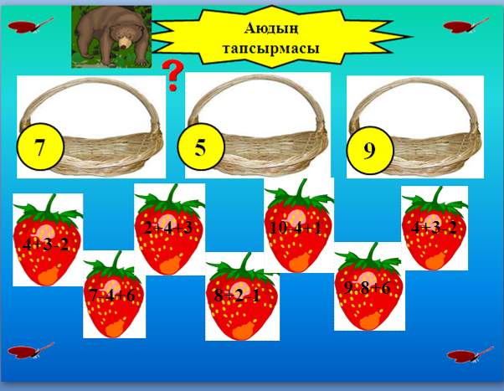

**Бауырсақ**: -жарайсыңдар балалар, мені тағы бір құтқарып қалдыңдар.

**Бауырсақ** домалап аюдан қашып, ағаш түбінде жатқан қасқырға кездеседі.

Қасқыр:- **бауырсақ**, **бауырсақ** мен сені жеймін.

**Бауырсақ**: -жемеші, мен саған өлең айтып беремін.

Қасқыр: -жоқ, **бауырсақ**, өлеңің керек жоқ сен менің тапсырмамды орында.

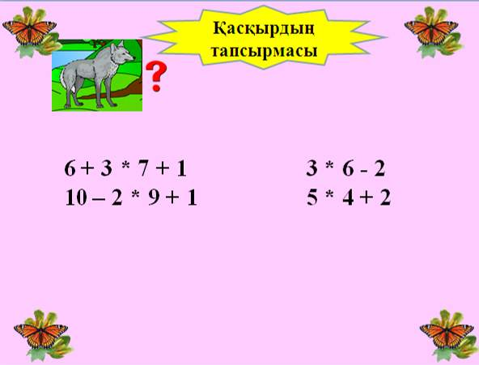



**Бауырсақ**:- рақмет, балалар, қасқырдан да құтқардыңдар деп әрі қарай домалап келеді.

  Бауысақ домалап келе жатып, бір дыбыстарды естиді:

Түлкі: Түлкішегім, құлыным

            Сен ғой менің тілегім.

            Аңшы кімді қумаған?

            Жарылмасын жүрегін!-деп түлкі баласын үйретіп жатыр екен.

Түлкі: -бауырсақты көріп –амансың ба **бауырсақ**  көргендерге ұнайды, жүзің қызыл шырайлы,мен сені жеймін.

**Бауырсақ**: жеме, мен саған өлең айтып беремін.

                  Атадан да қаштым, ападан да қаштым,

                  Сенен де оңай құтылып кетемін.

Түлкі: оңай құтала алмасың, менің тапсырмамды орында.

**Түлкінің тапсырмасы:** Кел, балалар, ойнайық

                                          Ойнайық та, ойлайық

                                           Қандай сұрақ болса да

                           Таппай оны қоймайық.

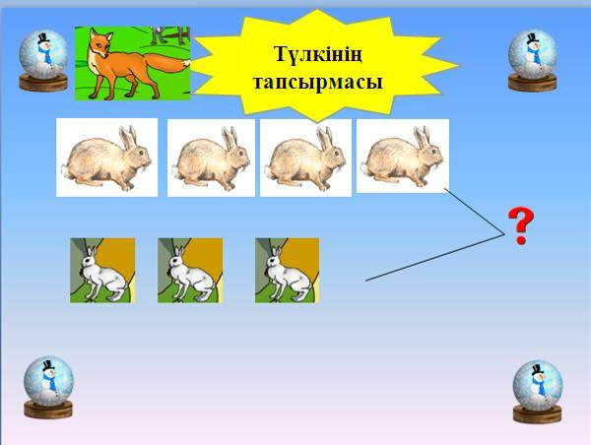

**Тапсырма 1. 3 топпен жұмыс**

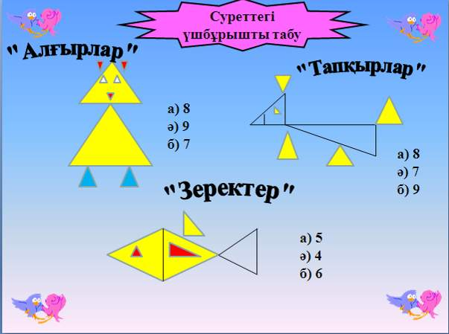

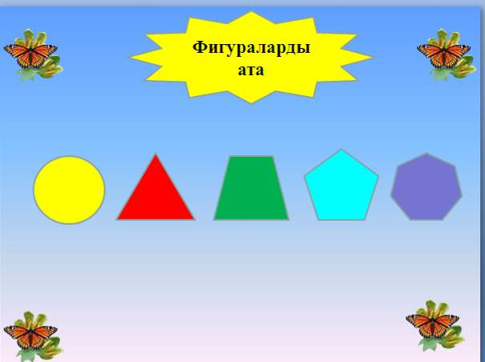

**Тапсырма 2.** Ребусты шешу 3 топпен

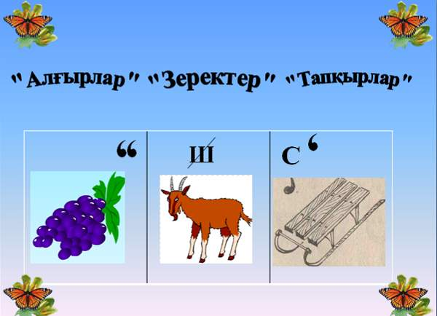

**Тапрсыма 3. Венн диаграммасы**

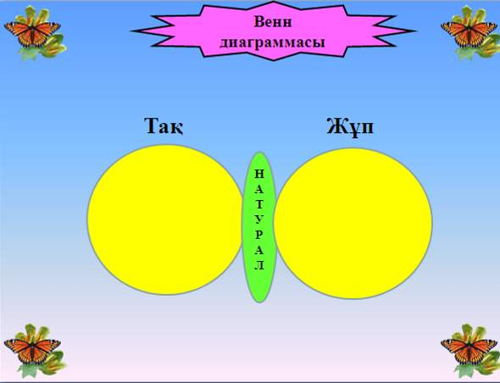

**Қортынды:**

-балалар осымен біздің «Ертегілер еліне саяхат» атты сабағымыз өз мәресіне жетті. Бүгінгі сабақ сендерге ұнады ма?

**Бағалау** сабаққа қатысқан оқушыларды.

**Өзін - өзі талдау сараптамасы**

**Сынып: 2 «а»**

Сыныпта 13 оқушы. Ашық сабаққа оқушылардың барлығы қатысты. Сабаққа қатысу деңгейі жақсы.

**Пәні:** Математика

**Күні: 22.10.2014ж**

**Тақырыбы: «**Математика еліне саяхат. Өткен тақырыпты пысықтау**»**

**Сабақтың мақсаты:**

**Білімділік:** Оқушылардың өткен сабақтарданалған білімдерін пысықтап, қайталауға арналған есептер шығару. Оқушылардың білім деңгейін тексеру, алған білімдерін тиянақтау.

**Дамытушылық:** Ойын арқылы оқушылардың логикалық ойлау, есептеу қабілеттерін, танымдық қызығушылығын арттырып, ой өрісін кеңейту.

**Тәрбиелік:** Оқушыларды тапқырлыққа, жылдам ойлауға, ойын қорыта білуге тәрбиелеу.

**Сабақтың типі:** ертегі ойын сабағы.

**Сабақтың түрі:** дәстүрлі емес

**Сабақ түрі:** бекіту**.**Сабақ құрлымы он бір кезеңнен құрылды.

Оқушыларға сабақтың мақсатымен таныстырылды,оқыған ертегілері жайында әңгіме жүргізілді.Ой шақыру барысында, математикалық диктант, математикалық тест және 16, 17, 18 сандарының құрамы ауызша сұралды. «Бауырсақ» ертегісіндегі кейіпкерлерге көмектесу арқылы көптеген есептер шығарды.Оқушылар 3 топқа бөлінді.«Алғырлар», «Зеректер, «Тапқырлар» әр топ өздеріне берілген тапсырмаларды қызығушылықпен орындады. **Қоян** өтілген тақырыпқа байланысты өрнектердің мәндерін табу, **аю** әр себетке мәні 7, 5, 9 болатын құлпынайдың ішіндегі өрнектерді теріп жазу, **қасқыр** сандарды салыстыруға және әріпті, санды өрнектерді теріп жазу, **түлкі** сурет бойынша есептің шарты, сұрағы, шешуі және жауабын табуға арналған тапсырмалар берілді.Оқушылар тақтамен, оқулықпен, дәптермен жұмыс түрлері жүргізілді. Ауызша, жазбаша түрінде білімдерін көрсетті. **Бауырсақ** сабақ аяғында тест, фигуралардың бірнеше түрі, ребус және тақ, жұп сандарға байланысты өзінің тапсырмаларын беріп, ата мен апаның пісірген бауырсағын таратты. Сабаққа оқушылар белсене қатысты. Ой тастап, миға шабуыл түрінде ойлау қабілеттерін дамытуға көзделген тапсырмалар берілді. Сабақ барысында әртүрлі әдіс - тәсілдер қолданылды. Үй тапсырмасы дәл уақытында берілді.Сабаққа қатысқан оқушылар бағаланды.Сабаққа қойған мақсатыма жеттім. Сабақ оқушыларға және келген қонақтарға ұнады. Жалпы сабақ мемлекеттік білім стандартына сәйкес өткізілді.

**Күтілетін нәтиже:** Алдағы уақытта оқушылардың білімдерін толықтыру. Жұмыс түрін түрлендіру..Математикалық тілде сөйлеуге қалыптастыру.

**Бастауыш сынып мұғалімі________________ Маратова С. М.**